UNIVERSIDADE PRESBITERIANA MACKENZIE

BRUNO DI PRINZIO DE OLIVEIRA

**Síntese de Música Eletrônica: Uma Abordagem Envolvendo Fractais**

São Paulo  
2010

UNIVERSIDADE PRESBITERIANA MACKENZIE

BRUNO DI PRINZIO DE OLIVEIRA

**Síntese de Música Eletrônica: Uma Abordagem Envolvendo Fractais**

Trabalho de Conclusão de Curso apresentado à Universidade Presbiteriana Mackenzie, como requisito parcial para obtenção do título de Cientista da Computação.  
  
Orientador: Prof. Dr. Ismar Frango Silveira

São Paulo  
2010

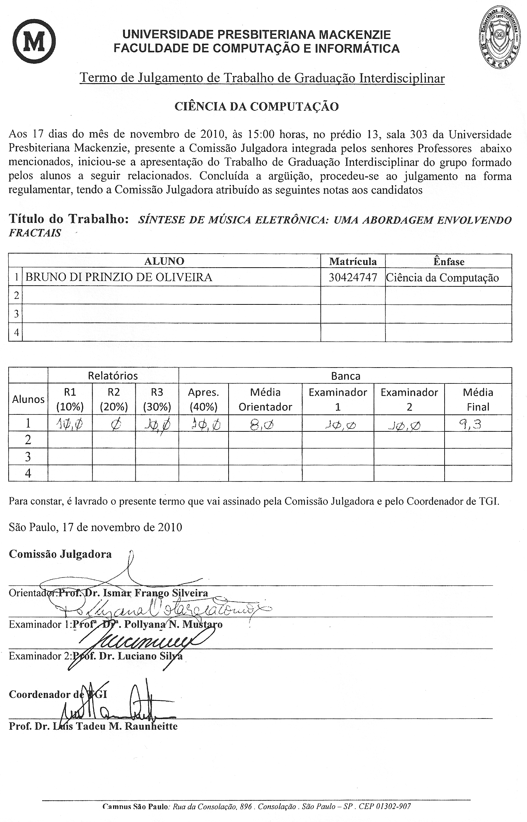

**Resumo**

Este trabalho de graduação tem como objetivo demonstrar como é possível unir música, matemática e computação com a finalidade de sintetizar composições musicais. Como recurso para alcançar tal objetivo, foram estudados particularmente os fractais. A escolha dos fractais não foi aleatória, pois sua geometria e seu comportamento são capazes de imitar fenômenos e formas presentes na natureza. Por isto, eles são vastamente utilizados em pesquisas de diversas áreas. Como parte do estudo, foi também proposto o desenvolvimento de um projeto para mostrar uma das formas existentes para sintetizar música através dos fractais, além de um novo algoritmo baseado em um fractal conhecido.

**Palavras-chave:** fractal, música, síntese musical, algoritmos, música fractal

**Abstract**

This final term report aims to show how it’s possible to join music, mathematics and computing for creating musical compositions. As a resource to achieve this goal, it was seen concepts concerning fractals. The choice of using fractals is not random as its geometry and behavior are able to reproduce natural forms and phenomenon. This main fact leads to various researches of using fractals in different areas. As a part of the study, a project was developed to show one of the existing ways to synthesize music using fractals, and a new algorithm based on a known fractal was done too.

**Keywords:** fractal, music, musical synthesis, algorithms, fractal music

Sumário

**1 INTRODUÇÃO** 1

1.1 Contexto 1

1.2 Objetivos 1

1.3 Justificativa 2

1.4 Estrutura 3

**2 REFERENCIAL TEÓRICO** 4

2.1 Fractais 4

**2.1.1 definição e histórico** 4

**2.1.2 teoria matemática** 8

**2.1.3 aplicações e pesquisas** 12

2.2 Música 16

**2.2.1 A escala temperada** 17

**2.2.2 Compasso e duração das notas musicais** 19

2.3 Síntese Musical 20

**2.3.1 aplicações sobre música fractal** 21

**2.3.2 algoritmos para a geração de fractais** 22

**2.3.3 mapeamento das notas musicais** 26

**3 PROJETO** 28

3.1 Desenvolvimento e padrões 28

**3.1.1 curva de koch** 31

**3.1.2 testes** 32

**4 CONCLUSÃO** 34

4.1 Trabalhos futuros 34

**5 BIBLIOGRAFIA** 36

# Introdução

## Contexto

A música sempre foi vista como uma forma de arte, pois assim como qualquer manifestação artística, sofre evoluções e influências de acordo com a sociedade e o contexto da época em que ela está inserida, como por exemplo, a sociedade barroca que possuía um estilo de música característico.

Com o advento da informática, surgiram inúmeras ferramentas para auxiliar na criação destas obras, fosse para o desenvolvimento de notações, como a partitura, ou mesmo para composição e pós-produção da música em si. Muito da utilização de tais ferramentas pôde ser percebida principalmente na música eletrônica, cujos timbres existentes derivavam principalmente de sintetizadores eletrônicos, ou seja, de sons gerados computacionalmente. Alguns recursos também disponibilizados por estas ferramentas foram os filtros e efeitos, que, dentre outros fatores, melhoravam a sonoridade de uma composição.

## Objetivos

O presente trabalho tem como objetivo estudar a síntese de sequências musicais a partir da união de noções básicas da música com o ramo da matemática denominado geometria dos fractais. Para tal, será apresentado um estudo contendo uma proposta de mecanismo de geração de melodias simplificadas, que poderá servir como base de estudos posteriores mais aprofundados sobre técnicas de criação de melodias complexas como, por exemplo, o desenvolvimento de recursos para auxílio à composição, especialmente de música eletrônica.

Tão importante quanto o projeto e a pesquisa será também a posterior análise do processo de síntese musical como um todo, com a finalidade de responder a perguntas como se é realmente possível criar composições originais e distintas, uma vez que algoritmos tendem a se comportar de forma previsível de acordo com seus parâmetros e se é possível que funções matemáticas gerem melodias capazes de serem apreciadas.

Em certa parte da pesquisa, será mostrado que historicamente a música e a matemática estão intimamente ligadas, porém questionamentos como os anteriormente citados surgem principalmente pelo fato de que se está propondo uma forma de criação musical automatizada. Apesar disto, a criatividade humana não está sendo questionada, nem mesmo ignorada. Pelo contrário, ela é imprescindível, principalmente no que diz respeito à interpretação dos fractais, cuja forma não será vista, mas sim, ouvida.

A expectativa é a de que este trabalho sirva como continuidade aos estudos já existentes sobre o assunto e que ele possa servir como auxílio, tanto na teoria, para pesquisas mais aprofundadas quanto na prática, ajudando a criar novas composições musicais.

## Justificativa

Com base no contexto anteriormente citado, surgiu a ideia de criar uma ferramenta que fosse capaz de, utilizando-se da matemática e do poder computacional, gerar uma sequência de notas musicais que pudessem ser associadas ao som de um instrumento musical qualquer. Isto seria muito útil para complementar uma apresentação ao vivo, por exemplo, em que o DJ produziria uma base e, em um momento específico o software geraria o solo, que poderia ser pré-programado ou parametrizado no momento da apresentação, possibilitando assim a criação de composições mais ricas nas variações sonoras. A situação inversa também seria possível, ou seja, enquanto o software gerasse uma base, o DJ teria a liberdade de utilizar-se de um instrumento musical para tocar o solo.

## Estrutura

O presente trabalho encontra-se organizado em cinco capítulos. O primeiro deles destina-se à parte introdutória do trabalho, enquanto o segundo contém a apresentação da pesquisa bibliográfica, que contempla a conceituação dos fractais, da música e da música fractal. O terceiro capítulo, por sua vez, apresenta o projeto proposto com base nos estudos anteriormente realizados. O quarto capítulo destina-se à conclusão do trabalho e à apresentação de ideias para os trabalhos futuros. Por fim, o quinto capítulo contém as referências bibliográficas utilizadas na elaboração do trabalho.

# Referencial Teórico

## Fractais

### Definição e histórico

A palavra fractal, derivada do radical *fractus* e do verbo em latim *frangere*, significa quebrado, fragmentado. Portanto, pode-se dizer que fractais são conjuntos cuja forma é extremamente irregular ou fragmentada e que têm essencialmente a mesma estrutura em todas as escalas (NUSSENZVEIG, 2003).

Apesar da forte ligação entre fractais e a computação, que poderá ser percebida ao longo deste estudo, sua aparição data de muito antes dos computadores. Nos idos do século XIX, matemáticos como Georg Cantor, Helge Von Koch, Waclaw Sierpinski e Gaston Julia já estudavam os fractais, seus comportamentos e suas particularidades em comparação com os conceitos já conhecidos de geometria (PEITGEN; JÜRGENS; SAUPE, 2004). Entretanto, foi o surgimento da computação que tornou possível aprofundar os estudos sobre o assunto, proporcionando novas e interessantes descobertas relacionadas (FRACTAIS, 2009).

Benoit Mandelbrot, um renomado matemático francês, foi quem propôs o conceito de geometria fractal. A partir da observação crítica de elementos naturais e do questionamento de qual teria sido a fórmula de criação destes, ele começou a notar certas particularidades entre o comportamento do elemento como um todo e das partes que o compunham. Observou que o conceito de suavidade contido na geometria euclidiana, que diz que tudo é regular e reduzível a formas geométricas básicas como, por exemplo, linhas, retas, triângulos e círculos, era útil para o estudo das coisas criadas pelo homem, mas contrariava o que ele identificava nos elementos naturais: as imagens pareciam ser as mesmas, possuíam as mesmas características, independente do quão próximo elas eram analisadas. Mandelbrot avaliou a possibilidade de existir uma ordem por trás de todo aquele caos aparente (FRACTAIS, 2009).

Esta descoberta definiu a principal característica dos fractais: a auto-similaridade, ou seja, a capacidade de se comportarem de forma similar, independente da escala usada para estudá-los. Uma maneira de visualizar este fenômeno é através da observação de uma samambaia, apresentada na figura 1. Cada um dos pequenos galhos da samambaia pode ser considerado uma cópia reduzida da samambaia como um todo, cada folha destes galhos pode ser considerada uma cópia reduzida do próprio galho e assim sucessivamente.

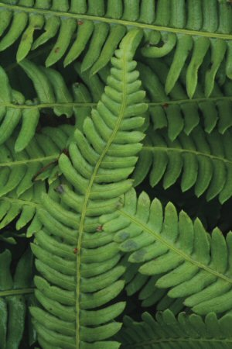

Figura 1 - Exemplo de estrutura fractal na natureza: samambaia (à esquerda, fotografia) comparada ao Fractal de Fern (gerado computacionalmente, à direita)

Outra figura clássica de exemplificação de fractal é o Floco de neve de Helge Von Koch (Figura 2), cujo formato lembra um cristal de gelo.

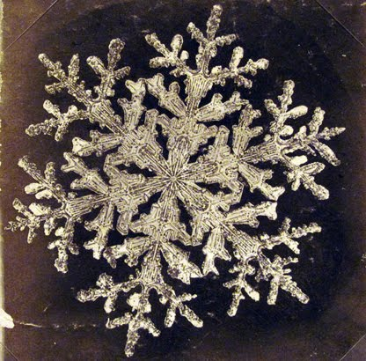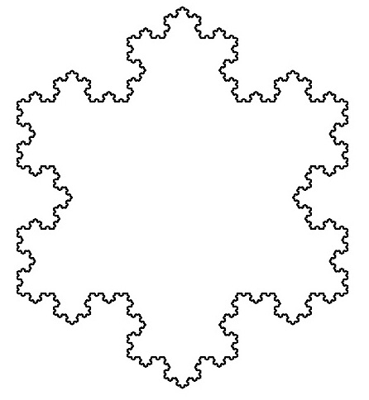

Figura 2 – Exemplo de estrutura fractal na natureza: cristal de gelo (à esquerda, fotografia) comparada com Floco de neve de Koch (à direita, gerado computacionalmente)

Observando a sequência de formação do floco de neve de Koch apresentada a seguir, pode-se identificar que a imagem final é composta por uma infinidade de imagens semelhantes a ela, porém em menor escala. Ela envolve os seguintes passos de transformação dos segmentos de reta: (NUSSENVEIG, 2003)

1. toma-se um segmento de reta (figura 3A);
2. divide-se o mesmo em três partes iguais e remove-se o segmento formado ao meio (figura 3B) e;
3. insere-se dois novos segmentos de mesmo comprimento do anteriormente retirado, formando um ângulo de 60 graus (figura 3C).
4. repete-se os passos anteriores para cada um dos segmentos de reta resultantes. (Figuras 3D, 3E e 3F).



Figura A - Floco de neve de Koch: Passo 1



Figura 3B: Floco de neve de Koch: Passo 2

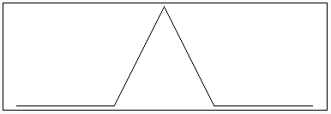

Figura 3C - Floco de neve de Koch: Passo 3

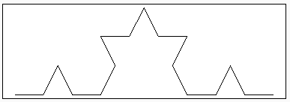

Figura 3D - Floco de neve de Koch após a primeira iteração

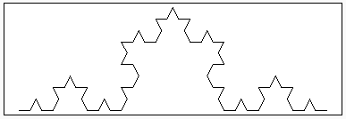

Figura 3E - Floco de neve de Koch após a segunda iteração

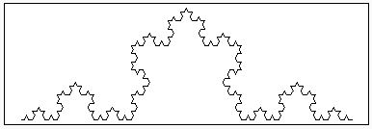

Figura 3F - Floco de neve de Koch após a terceira iteração

Conceitualmente, este processo pode ser efetuado indefinidamente para cada um dos segmentos de reta que surge a cada iteração. Entretanto, computacionalmente, existe um limite para o número de iterações devido ao fato do pixel, unidade de exibição em tela, não poder ser dividido.

Mandelbrot teve a oportunidade que nenhum dos matemáticos anteriormente citados tivera ao realizar experimentos com estes sucessivos e inúmeros cálculos de forma rápida. Trabalhando na IBM, ele teve acesso aos recursos computacionais que viabilizaram esta observação do comportamento dos fractais com maior exatidão, o que gerou resultados mais expressivos, culminando com a formulação da teoria dos fractais. (FRACTAIS, 2009)

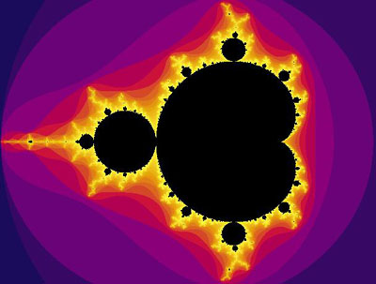

Figura - Representação gráfica do fractal de Mandelbrot

### Teoria matemática

A teoria dos fractais proposta por Benoit Mandelbrot define matematicamente um fractal da seguinte maneira:

“Um fractal é por definição um conjunto para qual a dimensão de Hausdorff-Besicovitch excede estritamente sua dimensão topológica.” (MANDELBROT, 1983)

Para se compreender esta definição, faz-se necessário primeiramente entender o conceito de dimensão. Tomando-se a geometria euclidiana: “um contínuo tem dimensões quando é possível dividi-lo por meio de cortes que sejam eles próprios contínuos de dimensões.” (NUSSENZVEIG, 2003) Um ponto possui dimensão ao passo que uma reta possui dimensão , por ser composta por vários pontos. Da mesma maneira, um plano possui dimensão e pode ser representado por um conjunto de retas e assim sucessivamente.

A dimensão topológica, também chamada de dimensão de cobertura de Lebesgue pode ser definida da seguinte maneira:

“Um espaço topológico que possua a dimensão de cobertura de Lebesgue para cada cobertura aberta que o refine em tal refinamento que possua a ordem máxima de . Considere quantos elementos da cobertura possua um dado ponto do espaço base. Se existe um máximo envolvendo todos os pontos no espaço base, este é chamado de ordem da cobertura. Caso um espaço não possua a dimensão de cobertura de Lebesgue para nenhum , é dito que este possui dimensão infinita.” (WESSTEIN, 2010)

Já a dimensão de Hausdorff nada mais é que uma generalização da dimensão euclidiano, pois um espaço euclidiano possui dimensão Hausdorff .

A dimensão da capacidade, que é uma noção próxima da dimensão de Hausdorff e uma das possíveis dimensões fractais, mede o quanto o conjunto ou objeto considerado preenche o espaço em que está imerso, procurando dividi-lo em unidades menores a fim de conseguir medi-lo. Este tratamento é feito através da seguinte fórmula:

Onde representa “o número mínimo de cubos elementares necessários para cobrir o conjunto considerado e a dimensão linear do cubo elementar”. (NUSSENZVEIG, H. M., 2003)

Para exemplificar o conceito de dimensão, serão apresentados dois conjuntos cujas dimensões de capacidade são fracionárias. O primeiro deles, denominado Conjunto de Cantor, foi proposto por Georg Cantor, um matemático alemão do século XIX. Este conjunto pode ser considerado o mais importante no “zoológico dos monstros matemáticos” – antiga denominação dos fractais –, apesar de visualmente não possuir a capacidade de reproduzir nenhuma forma natural como no caso do anteriormente citado conjunto de Koch. (PEITGEN; JÜRGENS; SAUPE, 2004) Sua construção consiste das seguintes regras (figura 4):

1. toma-se um segmento de reta (passo );
2. divide-se o mesmo em três partes iguais e remove-se o segmento formado ao meio (passo ) e;
3. repetem-se os passos 1 e 2 para cada um dos segmentos formados (do passo ao passo F).

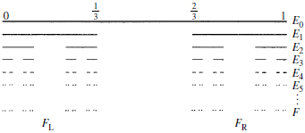

Figura - Formação do conjunto de Cantor

Portanto, o conjunto de Cantor pode ser considerado o conjunto de pontos resultantes da execução infinita do processo de remoção de segmentos de reta. Pode-se inferir, a partir daí, a utilização de dois cubos elementares (segmentos de reta) para cobrir a figura no processo de construção do conjunto, tendo cada segmento o comprimento de . Transferindo estes dados para a fórmula da dimensão de capacidade, tem-se:

Um comportamento semelhante pode ser observado tomando-se o conjunto de Koch. Percebe-se que a construção do conjunto, apresentada nas figuras 3A, 3B, 3C, 3D, 3E e 3F, utiliza quatro cubos elementares cujo comprimento é de cada. Aplicando-se a fórmula da dimensão de capacidade:

Nota-se, com estes exemplos, que a dimensão obtida é fracionária.

Aliando estas características à teoria de Mandelbrot, é possível observar que a cada iteração do fractal de Cantor, sua forma tende a se aproximar à de pontos como menores unidades, ou seja, sua dimensão topológica vale zero. Com isso, a dimensão de Hausdorrf ultrapassa em a dimensão topológica.

Seguindo ainda o mesmo raciocínio, nota-se que o fractal de Koch, a cada iteração, tem a reta inicial aumentada, porém não chega a formar um plano. Portanto, sua dimensão topológica vale um. Por fim, ao analisar sua dimensão de capacidade, esta extrapola a topológica em .

Tais estudos sobre os fractais viabilizaram pesquisas em diversas áreas, como cinema, biologia, e moda.

### Aplicações e pesquisas

Diante da difusão da teoria dos fractais a partir dos anos 80, principalmente através dos livros e artigos publicados por Mandelbrot, muitas pessoas começaram a enxergar as inúmeras aplicações dos fractais, fosse apenas pelas formas produzidas cujos visuais eram bastante atraentes, fosse pela possibilidade e relativa facilidade trazida por eles de simular diversos fenômenos da natureza.

Um primeiro caso de sucesso no uso de fractais aconteceu na companhia Boeing Aircraft. No final da década de 70, os engenheiros desta empresa estavam pesquisando formatos exóticos para os aviões. Loren Carpenter, um cientista da computação e também empregado na Boeing naquela época, os auxiliava a visualizar suas criações por meio de computação gráfica. No entanto ele enfrentou um desafio ao tentar simular o vôo dessas criações em um cenário montanhoso, pois o poder de processamento das máquinas daquela época era extremamente limitado. Aplicando as teorias de geometria fractal, ele foi capaz de reproduzir as formas das montanhas com grande precisão e assim simular os vôos desses aviões experimentais (FRACTAIS, 2009).

Diante do êxito obtido com esta técnica, Loren Carpenter teve a oportunidade de aplicar estes recursos na empresa cinematográfica de George Lucas, a Lucasfilm, na criação de um planeta para o filme Jornada nas estrelas: A Ira de Khan.

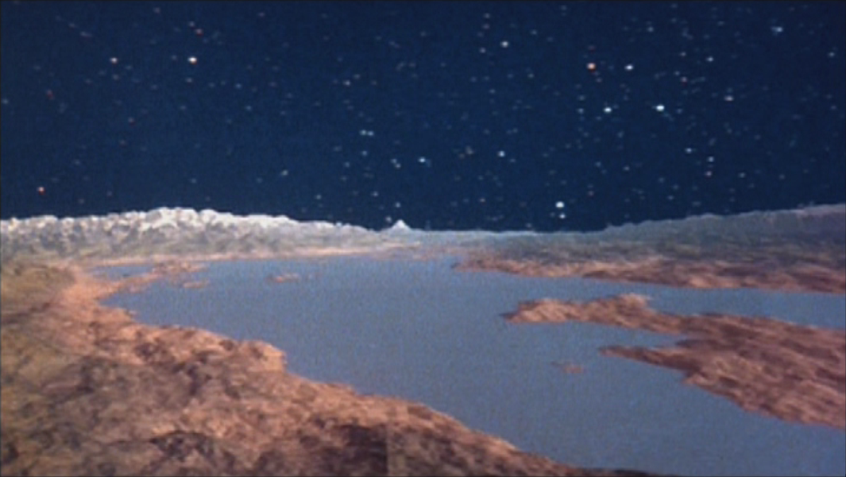

Figura - Cena do planeta criado para o filme Jornada Nas Estrelas: A Ira de Khan

Este, porém, não é o único exemplo da utilização dos fractais no cinema. O filme Guerra Nas Estrelas: Episódio III, dirigido por George Lucas, possui, dentre outros efeitos especiais, a simulação de lava e fogo. Tal efeito, desenvolvido por Dan Piponi da empresa Industrial Light and Magic, surgiu a partir da aplicação do comportamento caótico dos fractais no movimento das partículas, com a posterior adição de mais camadas com comportamento similar para dar um aspecto mais realista à cena. A figura a seguir ilustra este momento em que um braço mecânico é atingido por uma grande quantidade de lava.

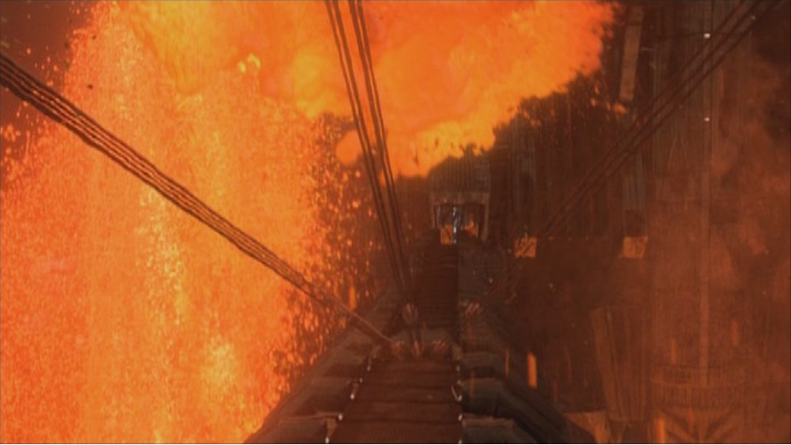

Figura - Cena que demonstra a formação de lava no filme Guerra Nas Estrelas: Episódio III

No final dos anos 70, as imagens dos fractais foram bastante difundidas e reproduzidas de diversas maneiras na cultura popular. Nesta mesma época, Jhane Barnes criou uma marca de roupas masculina chamada Jhane Barnes Inc. Suas roupas eram desenvolvidas em teares manuais cuja arte era criada em papel quadriculado. Ao ter conhecimento dos fractais, Jhanes propôs ao designer de software Bill Jones e a matemática Dana Cartwright que desenvolvessem um programa de computador que gerasse imagens por meio dos fractais, para reprodução em tecido (FRACTAIS, 2009).

O setor de telecomunicações também foi modificado com o advento dos fractais. Tal revolução aconteceu com a iniciativa do astrônomo de uma rádio de Boston chamado Nathan Cohen que, ao assistir uma palestra de Mandelbrot na Hungria, nos anos 90, teve a ideia de desenvolver antenas nos formatos de fractais. Com estes experimentos, foi possível descobrir que, ao reproduzir tais formatos, as antenas não só poderiam ser extremamente menores, como também conseguiriam absorver uma gama maior de frequências. Em um estudo mais aprofundado, ele propôs um teorema matemático e, com isso, provou que para maximizar a utilização de uma antena era necessário que a mesma tivesse auto-similaridade.

Há também exemplos de pesquisas na área da biologia envolvendo fractais no auxílio de diagnósticos de doenças. Um cientista canadense chamado Peter Burns estudou um meio de identificar pequenos tumores que podem se formar em um pulmão. Ao estudar o comportamento de dois tipos de pulmões – um sadio e outro cancerígeno –, ele concluiu que ambos possuem seus vasos sanguíneos dispostos segundo o comportamento de um fractal. No caso de um pulmão cancerígeno, este comportamento é caótico, enquanto que no sadio ele pode ser comparado ao formato de uma olmeira (FRACTAIS, 2009).

Em outro estudo, os biólogos James Brown e Brian Enquist, juntamente com o físico Geoffrey West propuseram a teoria de que uma árvore poderia descrever o comportamento de toda a floresta que habita. Eles avaliaram a quantidade de dióxido de carbono que uma floresta consegue absorver e o quanto esta é importante na diminuição do aquecimento global. Para isto, cortaram uma árvore localizada na floresta de Guanacaste, na Costa Rica, com a finalidade de realizar medições e assim determinar a estrutura fractal da árvore. Em seguida, mediram as bases de várias outras árvores desta mesma floresta. Os resultados apontaram que o comportamento dos galhos de uma árvore refletia o comportamento das árvores da floresta, comprovando assim a teoria proposta (FRACTAIS, 2009).

Existem também linhas de estudo que relacionam a geometria fractal com a música. Kenneth J. Hsu e Andreas J. Hsu (1990) estudaram algumas músicas de criadores como Johann Sebastian Bach e Beethoven, analisando cada nota, sua duração e a harmonia, dentre outras propriedades, procurando por padrões que evidenciassem que a música, apesar de ser aleatória quanto a tais características, seguia uma ordem ditada pelos fractais.

Neste ponto é necessário reforçar que este trabalho se utiliza do mesmo princípio citado no parágrafo anterior, para propor a criação de música através de um fractal. Tal associação entre esses dois assuntos será detalhada mais adiante.

## Música

Uma das formas de se definir a música seria descrevê-la como a arte de combinar e manipular o som e o silêncio em uma determinada quantidade de tempo. Transformar fragmentos sonoros em uma composição harmoniosa é um dos desafios desta arte.

A evidência mais antiga sobre a relação entre música e matemática foi gerada no século VI a.C., na Grécia Antiga. Desenvolveu-se nesta época um instrumento de uma única corda, denominado monocórdio, a partir do qual Pitágoras efetuou vários estudos relacionando os intervalos musicais com o conceito matemático de razão. O objetivo dele era identificar relações de comprimentos que produzissem determinados intervalos sonoros. A princípio, seus experimentos evidenciaram estas relações entre o comprimento de uma corda estendida e a altura musical do som emitido quando tocada. Posteriormente, Pitágoras passou a investigar a relação entre o comprimento de uma corda vibrante e o tom musical produzido por ela (ABDOUNUR, 2006). Seus estudos culminaram na criação de um sistema de proporções para afinação que compuseram as bases do ramo da matemática estudado pelos músicos até o Renascimento. Entretanto, esta teoria possuía certos problemas de afinação causados pela chamada “coma pitagórica”[1], o que levou outros estudiosos a aprofundarem seus conhecimentos. Andreas Werckmeister, um compositor alemão da era Barroca, contemporâneo a Johann Sebastian Bach, foi um deles. Ele propôs uma teoria para as notas musicais chamada de temperamento de flutuação idêntica, que dividia a oitava em doze intervalos sonoros perfeitamente idênticos, formando as sete notas musicais (Dó, Ré, Mi, Fá, Sol, Lá, Si) e mais os cinco acidentes (conhecidos como bemóis ou sustenidos[2]). J. S. Bach comprovou a eficácia de tal teoria ao escrever uma série de 24 prelúdios e fugas em que ele explorava todas as tonalidades, chamada “O Cravo Bem-Temperado”.

### A escala temperada

A teoria proposta por Werckmeister é utilizada até hoje na música ocidental e pode ser encontrada, por exemplo, na afinação de um piano ou de um violão. Ela deu origem à chamada escala igualmente temperada, ou simplesmente escala temperada. Esta teoria consiste em manter uma relação de igualdade entre frequências de notas de um mesmo intervalo, de forma que ela possa ser estabelecida por:

Onde são as frequências de cada uma das notas musicais da escala e é o fator de proporção entre elas. Seguindo o mesmo raciocínio, é possível notar que:

Como está uma oitava acima de , tem-se:

Sendo assim, cada uma das doze notas da oitava possui sua frequência multiplicada pelo valor descoberto para que elas sejam igualmente temperadas (MADDEN, 2007).

No ano de 1975 a Organização Internacional de Padronização (ISO) desenvolveu o documento ISO 16 que estabeleceu oficialmente como 440 Hz (ciclos por segundo) o valor fixo de frequência para a nota Lá posicionada após o Dó central (situado geralmente na terceira oitava) e que a afinação dos instrumentos devem reproduzi-la com uma precisão de até 0,5 Hz. Tomando esta como referência para os cálculos, é possível estabelecer os seguintes valores para as notas situadas na terceira oitava:

|  |  |
| --- | --- |
| **Nota Musical** | **Frequência (Hz)** |
|  | 261,6256 |
|  | 277,1826 |
|  | 293,6648 |
|  | 311,1270 |
|  | 329,6276 |
|  | 349,2282 |
|  | 369,9944 |
|  | 391,9954 |
|  | 415,3047 |
|  | 440,0000 |
|  | 466,1638 |
|  | 493,8833 |

Tabela - Terceira oitava representada em frequências na escala temperada

A maior vantagem em se utilizar esta escala é a possibilidade de transpor os tons das músicas sem que soe estranho para o ouvido humano. Em contrapartida, todos os intervalos estão levemente fora da afinação. Este erro, porém, é mínimo para o ouvido humano, possibilitando a sua utilização (MADDEN, 2007).

### Compasso e duração das notas musicais

Na notação musical, as notas musicais possuem uma representação baseada em sua duração. Da maior para a menor, a duração possui a seguinte nomenclatura: semibreve, mínima, semínima, colcheia, semicolcheia, fusa e semifusa. A mínima possui a metade da duração da semibreve, a semínima possui metade da mínima ou da semibreve e assim por diante, conforme a representação a seguir:

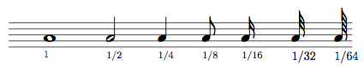

Figura - Classificação das notas quanto à duração

O compasso tem como objetivo agrupar as notas musicais em conjuntos, respeitando a duração delas. Ele é representado em forma de fração, onde o numerador representa a quantidade de tempos que o compasso possui e o denominador em quantas partes uma semibreve deve ser dividida para se obter cada unidade de tempo. Para exemplificar tal conceito, o compasso é representado pela seguinte notação:

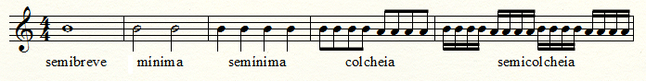

Figura - Representação do compasso 4/4 com a exemplificação das durações de nota

É possível encontrar compassos variando ao longo de uma composição, construindo diferentes ritmos e com isso, dando formas particulares para uma criação. Pode-se citar o rock como exemplo de gênero musical que usa deste artifício hoje em dia.

## Síntese Musical

A síntese musical consiste na geração automatizada de composições musicais através de determinada regra ou algoritmo. Existem diferentes técnicas para esta geração, como por exemplo, o estudo de Eduardo Reck Miranda (2004) que tem como objetivo sintetizar música através de computação generativa e autômatos celulares. Outra abordagem, explorada no presente trabalho, envolve os fractais.

A música fractal é uma forma de síntese musical que consiste em traduzir comportamentos tais como a auto-similaridade em forma de uma composição musical. Desta forma, é possível conduzir elementos da música como as notas musicais, o compasso ou mesmo o ritmo da composição.

É possível visualizar no quadro a seguir alguns exemplos de aplicações que são capazes de gerar música através dos fractais:

|  |  |  |
| --- | --- | --- |
| **Nome da Aplicação** | **Plataforma** | **Licença** |
| FractMus | Windows | Freeware |
| MusiNum | Windows | Freeware |
| QuasiFractal | Windows | Freeware |
| Overhead Fractal Music Generator | Windows | Freeware |
| Nodal | MacOS | Grátis para uso pessoal |
| Noatikl | Windows / MacOS | Shareware |
| a Musical Generator | Windows | Shareware |
| Omar’s Fractal | Windows | Mealware (doações) |
| ArtSong | Windows | Shareware |
| Fractal Harmonies | Windows | Freeware |

Tabela - Exemplos de aplicações sobre música fractal

Dentre as aplicações pesquisadas, duas foram eleitas para um estudo mais aprofundado devido a sua popularidade.

### Aplicações sobre música fractal

O FractMus, criado pelo pianista e compositor espanhol Gustavo Díaz-Jerez e o MusiNum (“The Music In Numbers”), escrito por Lars Kindermann, foram desenvolvidos para o sistema operacional Windows e ambos se utilizam do mesmo modelo de geração para as composições (DÍAZ-JEREZ, 2000).

O FractMus disponibiliza doze algoritmos, dentre os quais se escolhe um para ser associado a certo instrumento. Os algoritmos podem ser parametrizados de forma a se obter resultados diferentes. Em seguida, é possível selecionar elementos musicais como o tempo, a oitava e a escala, para que os resultados obtidos sejam corretamente traduzidos em música. Por fim o programa reproduz a composição resultante em forma de som MIDI.

O MusiNum funciona de forma semelhante ao FractMus, com a diferença de que o único algoritmo existente nele é o Morse-Thue (KINDERMANN, 1999).

A partir da observação do funcionamento de ambos é possível notar que há duas importantes tarefas, sendo a primeira a escolha do algoritmo, ou seja, a regra para a geração dos dados numéricos, e a segunda o mapeamento destes dados em notas musicais.

Devido a existência de documentação, a simplicidade de explicação e a facilidade de desenvolvimento, foram escolhidos dois dos algoritmos utilizados pelas aplicações citadas para servirem como estudo para este trabalho.

### Algoritmos para a geração de fractais

#### 3n + 1

Este algoritmo é também conhecido pelo nome de Conjectura de Collatz ou Números de Hailstone e seu funcionamento envolve basicamente a utilização da operação matemática para transformar valores e construir a sequência (PADULA, 2005).

Primeiramente deve-se escolher um número inteiro positivo. Caso o número seja ímpar, deve-se multiplicá-lo por 3 e em seguida somar 1, e caso seja par, deve-se apenas dividi-lo por dois. Este laço normalmente perdura até que o número resultante seja igual a 1. Dependendo do número escolhido para o início da sequência, ela será maior ou menor, porém é sabido que qualquer número inteiro positivo alcança o valor 1 e sua sequência final é sempre igual (PADULA, 2005).

Abaixo está um trecho de código na linguagem C# contendo uma versão do algoritmo de Hailstone em sua forma recursiva:

public void Hailstone(int valor)

{

Console.WriteLine(valor.ToString());

if (valor == 1)

return;

else if ((valor & 0x1) == 0)

hailstone(valor / 2);

else

hailstone(3 * valor + 1);

Listagem 1 - Algoritmo de Hailstone escrito de forma recursiva em C#

Didaticamente, utiliza-se o número 7 para exemplificar o algoritmo. Sua sequência é apresentada a seguir:

7, 22, 11, 34, 17, 52, 26, 13, 40, 20, 10, 5, 16, 8, 4, 2, 1

Tomando outro exemplo, é apresentada a sequência com início no número 15:

15, 46, 23, 70, 35, 106, 53, 160, 80, 40, 20, 10, 5, 16, 8, 4, 2, 1

Apesar de haver uma condição de parada, no caso a obtenção do valor 1, este algoritmo pode ser executado indefinidamente, adotando-se, por exemplo, o próprio valor inicial como o elemento sucessor deste valor.

#### Morse-Thue

O funcionamento deste algoritmo envolve a conversão de uma sequência infinita de números para certa base numérica, seguida da soma dos dígitos do número resultante dessa conversão e finalizada por uma operação de resto da divisão, também conhecida por módulo. (PADULA, 2005).

Uma propriedade interessante deste algoritmo é a “geração automática”, ou seja, a possibilidade de gerar um número infinito de notas devido à forma como ele é construído.

O exemplo a seguir ilustra o funcionamento para uma sequência iniciada em 0 e convertida para a base binária.

Inicialmente, toma-se a sequência numérica e sua representação binária:

0, 1, 2, 3, 4, 5, 6, 7, 8, 9, 10, ...

0, 1, 10, 11, 100, 101, 110, 111, 1000, 1001, 1010, ...

O trecho de código escrito em C# a seguir exemplifica uma maneira de se converter dado número em qualquer base numérica:

private List<short> ConverterValorBase(long valor, short baseNumerica)

{

List<short> resultado = new List<short>();

for (int i = 0; valor > 0; i++)

{

resultado.Insert(0, (short)(valor % baseNumerica));

valor /= baseNumerica;

}

return resultado;

}

Listagem 2 - Método escrito em C# para converter valores em diferentes bases numéricas

O próximo passo é somar cada dígito do número binário, e obter o resto da divisão por 2 deste número em base 10. O exemplo mostra esta série de transformações com o elemento 10:

= 1 + 0 + 1 + 0 = 2

2 MOD 2 = 0

Seguindo a mesma lógica para todos os elementos apresentados anteriormente, a sequência resultante será a seguinte:

0, 1, 1, 0, 1, 0, 0, 1, 1, 0, 0 ...

É interessante neste ponto observar a auto-similaridade presente na sequência, pois ao aplicar um critério para agrupar os valores, a sequência gerada é exatamente a mesma. O primeiro experimento compara a sequência original com outra gerada a partir dela, onde a cada dois elementos, o segundo é removido:

0110100110010110100101100110100110010110011010010110100110010110

0~~1~~1~~0~~1~~0~~0~~1~~1~~0~~0~~1~~0~~1~~1~~0~~1~~0~~0~~1~~0~~1~~1~~0~~0~~1~~1~~0~~1~~0~~0~~1~~1~~0~~0~~1~~0~~1~~1~~0~~0~~1~~1~~0~~1~~0~~0~~1~~0~~1~~1~~0~~1~~0~~0~~1~~1~~0~~0~~1~~0~~1~~1~~0~~

0 1 1 0 1 0 0 1 1 0 0 1 0 1 1 0 1 0 0 1 0 1 1 0 0 1 1 0 1 0 0 1

No segundo caso comparam-se os dados originais com os agrupados em pares, ou seja, para cada par, o par seguinte é removido:

0110100110010110100101100110100110010110011010010110100110010110

01~~10~~10~~01~~10~~01~~01~~10~~10~~01~~01~~10~~01~~10~~10~~01~~10~~01~~01~~10~~01~~10~~10~~01~~01~~10~~10~~01~~10~~01~~01~~10~~

01 10 10 01 10 01 01 10 10 01 01 10 01 10 10 01

O terceiro caso mostra os dados originais com os agrupados de quatro em quatro (a cada grupo com quatro elementos, os próximos quatro são removidos):

0110100110010110100101100110100110010110011010010110100110010110

0110~~1001~~1001~~0110~~1001~~0110~~0110~~1001~~1001~~0110~~0110~~1001~~0110~~1001~~1001~~0110~~

0110 1001 1001 0110 1001 0110 0110 1001

Por fim, o quarto caso mostra os dados agrupados de oito em oito:

0110100110010110100101100110100110010110011010010110100110010110

01101001~~10010110~~10010110~~01101001~~10010110~~01101001~~01101001~~10010110~~

01101001 10010110 10010110 01101001

Nota-se que em todos os casos, a sequência gerada é exatamente igual à original, provando assim sua auto-similaridade (PADULA, 2005).

Um método simples para gerar essa sequência básica de Morse-Thue pode ser a concatenação dos elementos anteriores com seus complementos, sendo 1 o complemento de 0 e vice-versa.

É possível também generalizar o cálculo desse fractal de forma a se obter maiores variações com relação ao resultado de cada elemento sem perder as propriedades anteriormente citadas, ou seja, alterar a base em que os números são convertidos, aplicar um multiplicador na sequência e até mesmo iniciá-la em qualquer outro termo que não o zero. Torna-se viável então mapear, a partir daí, notas para cada um desses resultados.

### Mapeamento das notas musicais

Após o método escolhido para gerar os números, é necessário mapeá-los de modo a gerar efetivamente as notas. A forma escolhida pelas implementações de Gustavo Díaz-Jerez (2000) e Lars Kindermann (1999) associa cada valor calculado para uma nota musical apenas.

Um método possível para o mapeamento das notas consiste em limitar o intervalo de valores a uma escala específica. Como exemplo, pode-se utilizar a escala natural maior com inicio em Dó. Nesta escala, entram apenas as notas Dó, Ré, Mi, Fá, Sol, Lá e Si, sem os acidentes. O resultado ficaria então limitado a uma oitava com sete notas. Segue a fórmula geral para obter este resultado:

Com isso, seguindo o exemplo, limita-se o valor da nota musical de 0 a 6, sendo 0 a nota Dó, 1 a nota Ré e assim sucessivamente até o valor 6 para a nota Si. A tabela a seguir ilustra alguns casos para obter essa transformação:

|  |  |  |  |
| --- | --- | --- | --- |
| **Valores Obtidos** | **Exemplos de Escalas Naturais** | | |
| **Dó maior** | **Dó menor** | **Ré maior** |
| 0 | Dó | Dó | Ré |
| 1 | Ré | Ré | Mi |
| 2 | Mi | Ré#/Mib | Fá#/Solb |
| 3 | Fá | Fá | Sol |
| 4 | Sol | Sol | Lá |
| 5 | Lá | Lá#/Sib | Si |
| 6 | Si | Si | Dó#/Réb |

Tabela - Transformação dos valores numéricos em algumas escalas naturais

Da mesma forma, outros tipos de escalas podem ser utilizados. A tabela exemplifica a transformação com a utilização das escalas pentatônicas:

|  |  |  |  |
| --- | --- | --- | --- |
| **Valores Obtidos** | **Exemplos de Escalas Pentatônicas** | | |
| **Dó maior** | **Dó menor** | **Ré maior** |
| 0 | Dó | Dó | Ré |
| 1 | Ré | Ré#/Mib | Mi |
| 2 | Mi | Fá | Fá#/Solb |
| 3 | Sol | Sol | Lá |
| 4 | Lá | Lá#/Sib | Si |

Tabela - Transformação dos valores numéricos em algumas escalas pentatônicas

Por fim, os aplicativos anteriormente citados podem eventualmente tratar as repetições de notas. Caso haja algum caso de repetição, a mesma pode ser interpretada de duas formas distintas: todas as notas podem ser tocadas com uma única duração, ou pode-se aumentar a duração caso uma nota seja repetida. Com isso a música estará pronta para ser reproduzida.

# Projeto

O projeto consiste em viabilizar a proposta do trabalho como um todo, ou seja, construir um aplicativo que seja capaz de traduzir os valores obtidos no cálculo dos fractais em notas musicais. Para alcançar tal objetivo, foram implementados os dois algoritmos analisados neste estudo: 3n+1 e Morse-Thue, e também proposto um algoritmo baseado na curva de Koch.

A linguagem utilizada para o desenvolvimento foi o C# da Microsoft. As motivações para utilizá-la são, principalmente, a facilidade do desenvolvimento e uma boa integração com o sistema operacional que faz com que seja possível acessar diretamente certas DLLs (bibliotecas de vínculo dinâmico) e assim executar tarefas mais rapidamente. Outra vantagem, apesar de não ser o foco principal desta aplicação, é a existência de projetos como o Mono, que viabilizam a execução do MSIL (Microsoft Intermediate Language) em outro sistema operacional a exemplo do Linux.

O formato escolhido para a saída da música foi o MIDI pela praticidade em expor os sons. Ao invés de gerar uma frequência, o dado gerado representa uma nota de certa oitava, independente de timbres. Assim sendo, um mesmo algoritmo pode gerar o som e ser tocado como um piano, uma guitarra ou mesmo um instrumento de percussão.

## Desenvolvimento e padrões

Pela necessidade de sucessivos cálculos e transformações numéricas exigidas por cada um dos algoritmos, e sendo este um problema criacional, foi utilizado o padrão de projeto Builder, da GoF (Gang of Four). (GAMMA et al, 1995)

Neste padrão de projeto, existem classes denominadas builders (ou classes construtoras), responsáveis por expor um ponto único para a chamada dos métodos de construção e uma classe diretora que coordena a criação dos objetos com o auxílio dessas classes construtoras.

No projeto proposto, a classe diretora chama-se **MusicaFractal** e existem dois tipos de builders que esta receberá em seu construtor. Um desses tipos deriva da interface **IAlgoritmo**, que tem o objetivo de executar os algoritmos e gerar valores de saída como uma lista numérica. O outro tipo deriva da classe abstrata **Escala** e tem como foco traduzir valores numéricos em uma nota musical da escala. Com isto, a classe **MusicaFractal** pode coordenar ambas as construções e devolver uma lista com notas musicais geradas por certo algoritmo e transpostas em uma determinada escala. A inteligência de tocar as notas musicais como som MIDI será encapsulada em uma classe chamada **TocadorMidi**.

A escolha deste padrão também trouxe benefícios na manutenibilidade do projeto, uma vez que os módulos de criação ficaram bem definidos e separados. Com isto, uma eventual modificação ou correção em certo algoritmo não acarretaria problemas em outras partes da lógica de criação das notas musicais ou mesmo na forma como elas fossem executadas.

Foi desenvolvido um diagrama de classes para representar este padrão no contexto do presente projeto, apresentado a seguir:

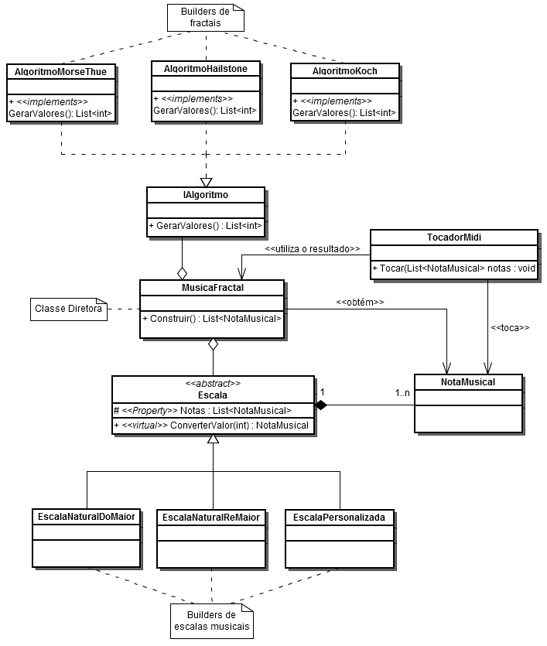

Figura - Diagrama de classes do projeto mostrando a aplicação do padrão de projeto Builder[3].

### Curva de Koch

Baseando-se nas construções dos algoritmos 3n+1 e Morse-Thue, foi possível utilizar a curva de Koch para desenvolver um novo algoritmo capaz de satisfazer as condições para se gerar uma música.

A formação da curva de Koch, explicada anteriormente, pode ser descrita por meio do seguinte pseudo-código:

função CurvaKoch(tamanho, direção, iterações)

{

Se (iterações == 0)

DesenhaReta();

CurvaKoch(tamanho / 3, direção, iterações - 1);

CurvaKoch(tamanho / 3, direção + 60, iterações - 1);

CurvaKoch(tamanho / 3, direção - 120, iterações - 1);

CurvaKoch(tamanho / 3, direção, iterações - 1);

}

Listagem 3 – Pseudo-código da curva de Koch

Esta função recebe quatro parâmetros: O **tamanho** diz qual o tamanho dos segmentos de reta. Já a **direção** mostra qual o ângulo a ser formado para a reta desenhada. O parâmetro **iterações**, por sua vez, representa o número de repetições do algoritmo.

Da mesma forma, se a direção for substituída por uma soma ao inclinar para o ângulo positivo (+1) e uma subtração ao inclinar para o ângulo negativo (-1), tem-se constantes numéricas que podem ser interpretadas como “subiu” e “desceu”.

Como o tamanho dos segmentos de reta ao final das iterações é uniforme, este valor pode ser ignorado, levando em consideração apenas a direção. Portanto, a sequência das direções com duas iterações é a seguinte:

0, 1, -1, 0, 0, 1, 2, 0, 1, 1, -1, 0, -2, -1, -1, 0, 1, -1, 0, 0, 0

É possível notar que existem valores negativos no resultado, e por isto a operação de módulo não irá funcionar. Neste caso, existem várias possibilidades para tratar tais valores. Uma delas é percorrer o vetor em busca do menor número existente, e em seguida somar o valor absoluto do número encontrado em todos os elementos. Outra possibilidade é aumentar o número de escalas de modo a utilizar o valor 0 em uma nota central e a partir dela calcular o restante. Supondo que a nota central é um dó na quinta oitava, o valor negativo -1 representaria o si na quarta oitava. A segunda abordagem foi escolhida para compor o projeto.

### Testes

Analisando o algoritmo de Morse-Thue, observou-se que apesar de nem todas as combinações testadas formarem melodias de fato completas, algumas merecem ser citadas devido a seu comportamento.

Restringindo a uma oitava, utilizando a escala de Dó maior e parametrizando o algoritmo com a sequência começando em 1, o multiplicador 3, a transformação para base 2 e a geração de cem notas, a melodia resultante possui uma característica melancólica. Entretanto, entrando com os parâmetros 0 como início, 1 como o multiplicador e a transformação para a base 8, independente do número de notas, a escala resultante é tocada de forma crescente. Segue a representação em notação musical do primeiro trecho do algoritmo de Morse-Thue para o exemplo da seção 2.3.3.2:

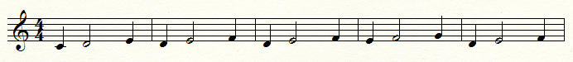

Figura - Representação musical do algoritmo de Morse-Thue

O algoritmo 3n+1 apresentou um comportamento mais simples, uma vez que a geração das notas musicais não é tão vasta como no algoritmo de Morse-Thue. Isto ocorre devido ao fato da transformação numérica possuir sempre um ponto de parada. Segue a representação das notas musicais resultantes deste algoritmo para o número 7:

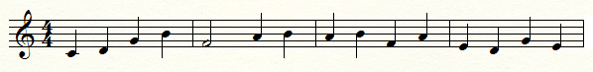

Figura - Representação musical do algoritmo 3n+1

Os testes com a adaptação para o algoritmo da curva de Koch demonstraram a possibilidade de utilização do mesmo, principalmente pela sonoridade obtida. As opções de parametrização são poucas, mas mudam significantemente o resultado obtido. Uma de suas representações possíveis é apresentada a seguir:

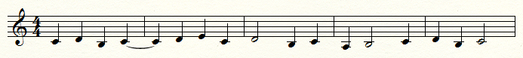

Figura - Representação musical do algoritmo Curva de Koch

Finalmente, foram feitos testes com o algoritmo de Mandelbrot, porém não se obtiveram resultados satisfatórios. O principal motivo foi o fato de grande parte dos valores obtidos serem iguais. É possível notar pela figura 4 (ilustrada no capítulo 1) que, seguindo pixel a pixel, de cima para baixo e da esquerda para a direita, há grandes intervalos com a mesma tonalidade de cor, gerando como resultado para o protótipo um intervalo muito grande com apenas uma nota musical ou com várias repetições desta mesma nota. Portanto, conclui-se que este algoritmo deve ser analisado de forma diferenciada e mais aprofundada, posteriormente, para que seja possível uma tradução dos valores obtidos em música.

# Conclusão

Os estudos apresentados neste trabalho comprovam a possibilidade de gerar melodias que não soam de forma estranha para os ouvidos humanos e que se comportem de forma a gerar uma composição musical ou parte dela. Com isto, abre-se um grande leque de possibilidades para sua utilização, como por exemplo, o auxílio na composição de músicas em tempo real.

É interessante notar que os resultados numéricos obtidos, bem como a própria formação do algoritmo, podem ser traduzidos de forma livre. Ou seja, a abordagem utilizada nos testes em converter um valor em apenas uma nota musical não é a única possível e este fato torna a variação das composições ainda maior. Produzir resultados diferenciados proporciona composições ainda mais originais, pois permite transmitir a personalidade de cada artista.

É possível, por fim, afirmar que outros fractais podem ser estudados e adaptados para a geração desses fragmentos musicais. O principal fato que ilustra tal afirmação é a geração proposta neste projeto envolvendo a curva de Koch, que não havia sido implementado por nenhum dos aplicativos estudados.

## Trabalhos futuros

O presente trabalho comprova que existem inúmeras possibilidades de continuidade para o projeto. Uma proposta consiste em enriquecer o protótipo atual adicionando uma interface amigável para a parametrização dos algoritmos e das escalas e a possibilidade de executar mais de um canal por vez. Desta forma, o protótipo se aproximaria bastante dos programas FractMus (DÍAZ-JEREZ, 2000) e MusiNum (KINDERMANN, 1999). A implementação de mais algoritmos fractais traria ainda mais benefícios, abrindo novas possibilidades com diferentes harmonias. Formas distintas de se obter valores numéricos também poderiam ser exploradas, como a geração por L-Systems ou autômatos celulares.

Seria também possível automatizar mais elementos musicais explorando as dimensões dos fractais. Em um fractal representado em duas dimensões, por exemplo, seria possível utilizar-se de uma coordenada para a criação de um acorde enquanto a outra coordenada daria informações para o acompanhamento. Esta possibilidade reforça a ideia de que uma criação pode ser tão personalizada quanto se queira.

Outra possibilidade interessante seria a criação de um Virtual Studio Interface (VST)[4] para o desenvolvimento de um instrumento de efeito MIDI. Desta forma, seria possível integrar a geração de notas produzidas por este VST com outros instrumentos e efeitos em um software de produção musical, como por exemplo, o Cubase[5] da Steinberg Media Technologies. Para alcançar este objetivo, além do conhecimento do kit de desenvolvimento (SDK) para VST, seria necessário converter a saída de áudio MIDI para um comando MIDI.

# Bibliografia

ABDOUNUR, O. João. Matemática e música: o pensamento analógico na construção de significados. 4. ed. São Paulo: Escrituras, 2006. 332 p.

BULMER, Michael. Music from fractal noise. Melbourne. Jan. 2000

DIAZ-JEREZ, Gustavo. Fractals and music. v. 15, Oct. 1999

DIAZ-JEREZ, Gustavo. FractMus: Fractal music composition software. Disponível em: <http://www.gustavodiazjerez.com/fractmus_overview.html>. Acessado em: 10 mar. 2010.

FALCONER, Kenneth. Fractal geometry: mathematical foundations and applications. 2. ed. Wiley, 2003. 337 p.

FRACTAIS: uma jornada pela dimensão oculta. Nova/PBS, Scientific American Brasil, 2009. Aprox. 53 min. (DVD-ROM)

GAMMA, Erich; HELM, Richard; JOHNSON Ralph; VLISSIDES John. Design Patterns: Elements of reusable object-oriented software. Addison-Wesley, 1995.

HSÜ, Kenneth J.; HSÜ, Andreas J. Fractal geometry of music. Proc. Natl. Acad. Sci. USA, v. 87, p. 938-941, Feb. 1990

KINDERMANN, Lars. MusiNum: the music in numbers. Disponível em: <http://reglos.de/musinum/>. Acessado em: 10 mar. 2010

MADDEN, Charles. Fractals in music: introductory mathematics for musical analysis. 2. ed. Salt Lake City: High Art Press, 2007. 268 p.

MANDELBROT, Benoit B. Fractal geometry of nature. 1. ed. New York: W. H. Freeman and Company, 1983. 468 p.

MIRANDA, Eduardo Reck. At the crossroads of evolutionary computation and music: self-programming synthesizers, swarm orchestras and the origins of melody. Massachussets Institute of Technology, 2004.

NUSSENVEIG, H. Moysés. Complexidade & caos. 2. ed. Editora UFRJ/COPEA, 2003. 276 p.

PADULA, Janice. The mathematics behind ‘techno’ music. Australian Mathematics Teacher, Jun. 22, 2005

PEITGEN, Heinz-Otto; JÜRGENS, Hartmut; SAUPE, Dietmar. Chaos and fractals: new frontiers of science. 2. ed. New York: Springer, 2004. 864 p.

WESSTEIN, Eric W. Mathworld – A Wolfram web resource: Lebesgue covering dimention. Disponível em: <http://mathworld.wolfram.com/LebesgueCoveringDimension.html>. Acessado em: 12 ago. 2010

1. A “coma pitagórica” pode ser compreendida através do seguinte exemplo: tomando a nota dó e aumentando-a em cinco, a nota resultante é um fá. Repetindo este acréscimo, a próxima nota é um lá sustenido. Ao repetir este processo por diversas vezes, cada vez mais a nota resultante irá se distanciar do valor real da nota. Isto ocorre, pois Pitágoras estabeleceu uma relação de razão simples para as notas (no caso do acréscimo para a quinta nota, esta razão era de do comprimento total da corda).
2. A representação do sustenido geralmente se dá pelo símbolo # sobrescrito. Da mesma maneira, o bemol é representado pela letra b sobrescrita.
3. Diagrama desenvolvido na ferramenta on-line Gliffy. Disponível em: http://www.gliffy.com
4. O Virtual Studio Technology (VST) é uma interface para a integração de sintetizadores e efeitos musicais em um programa de edição de áudio. Suas especificações e o SDK foram desenvolvidos pela empresa Steinberg. Mais informações estão disponíveis em www.steinberg.net/en/company/developer.html.
5. Disponível em www.steinberg.net/en/products/cubase/start.html.